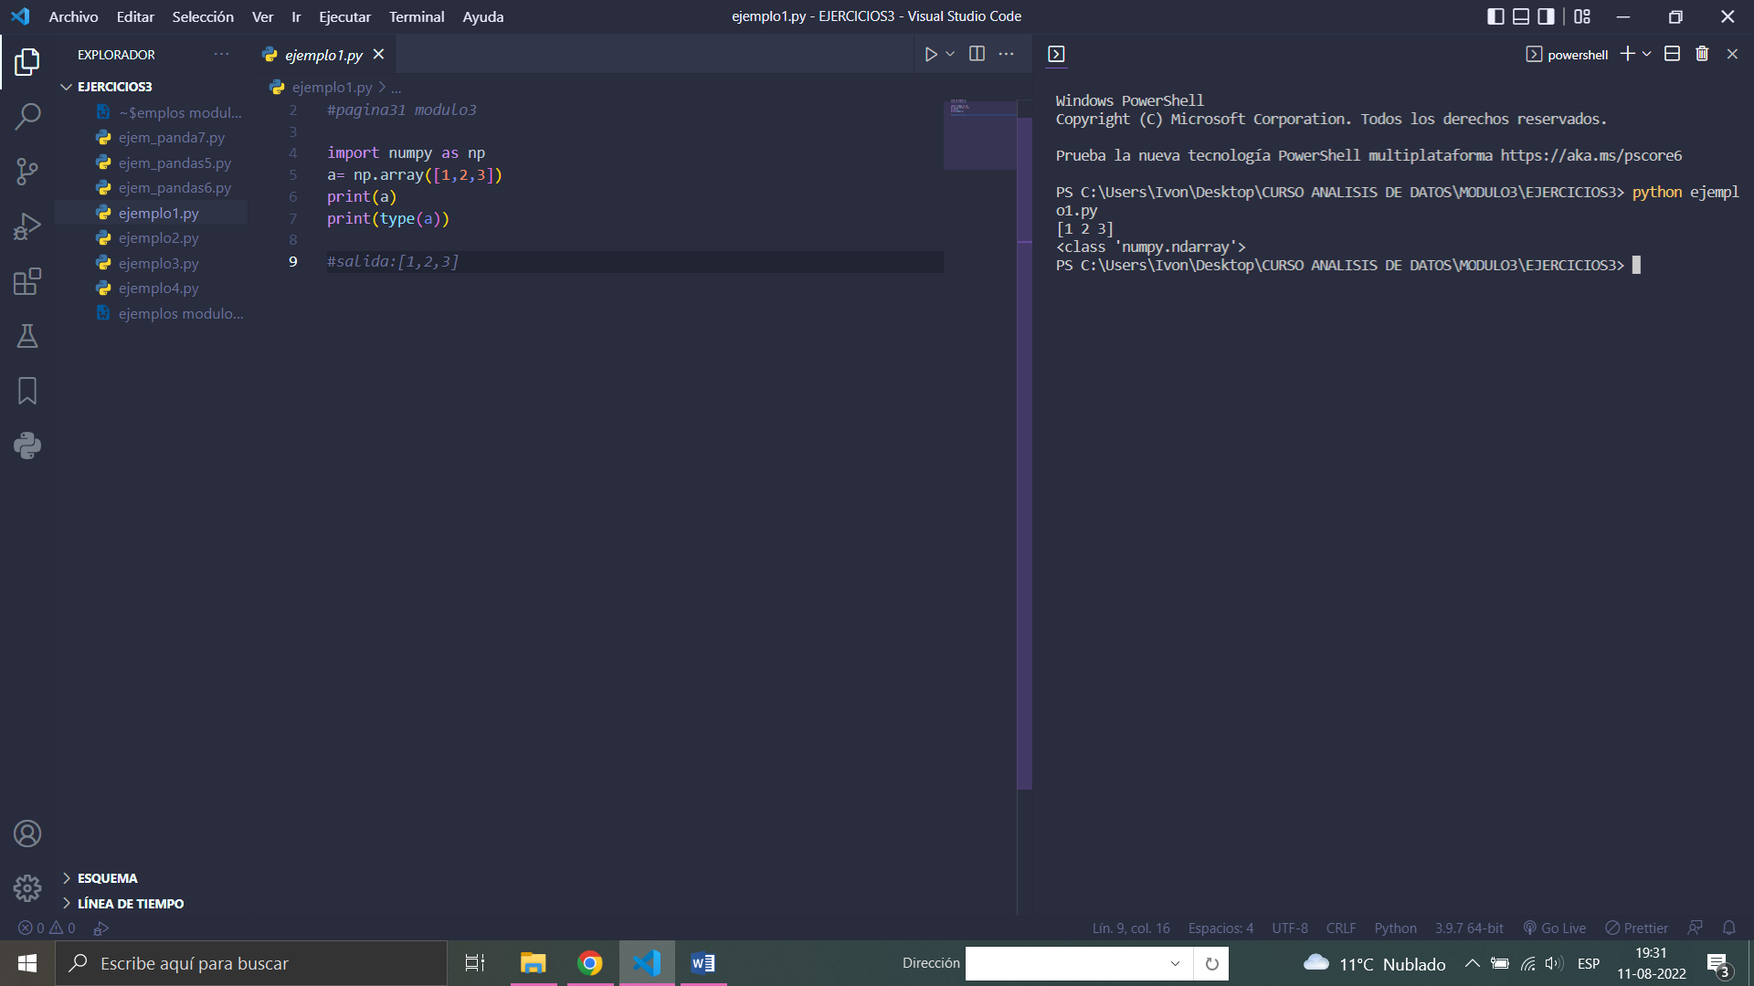

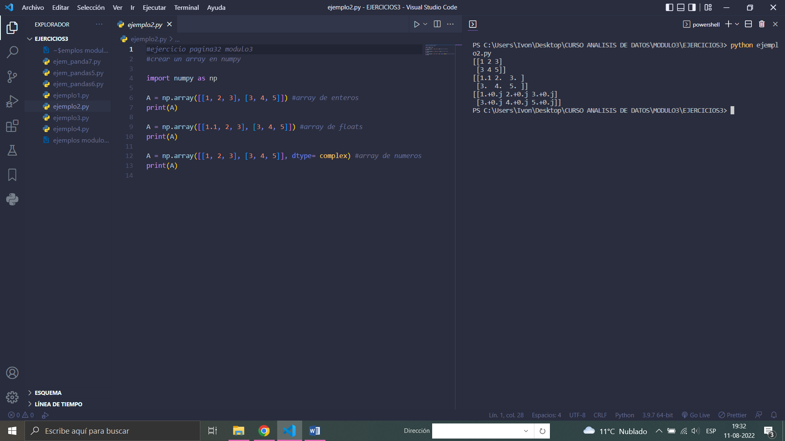

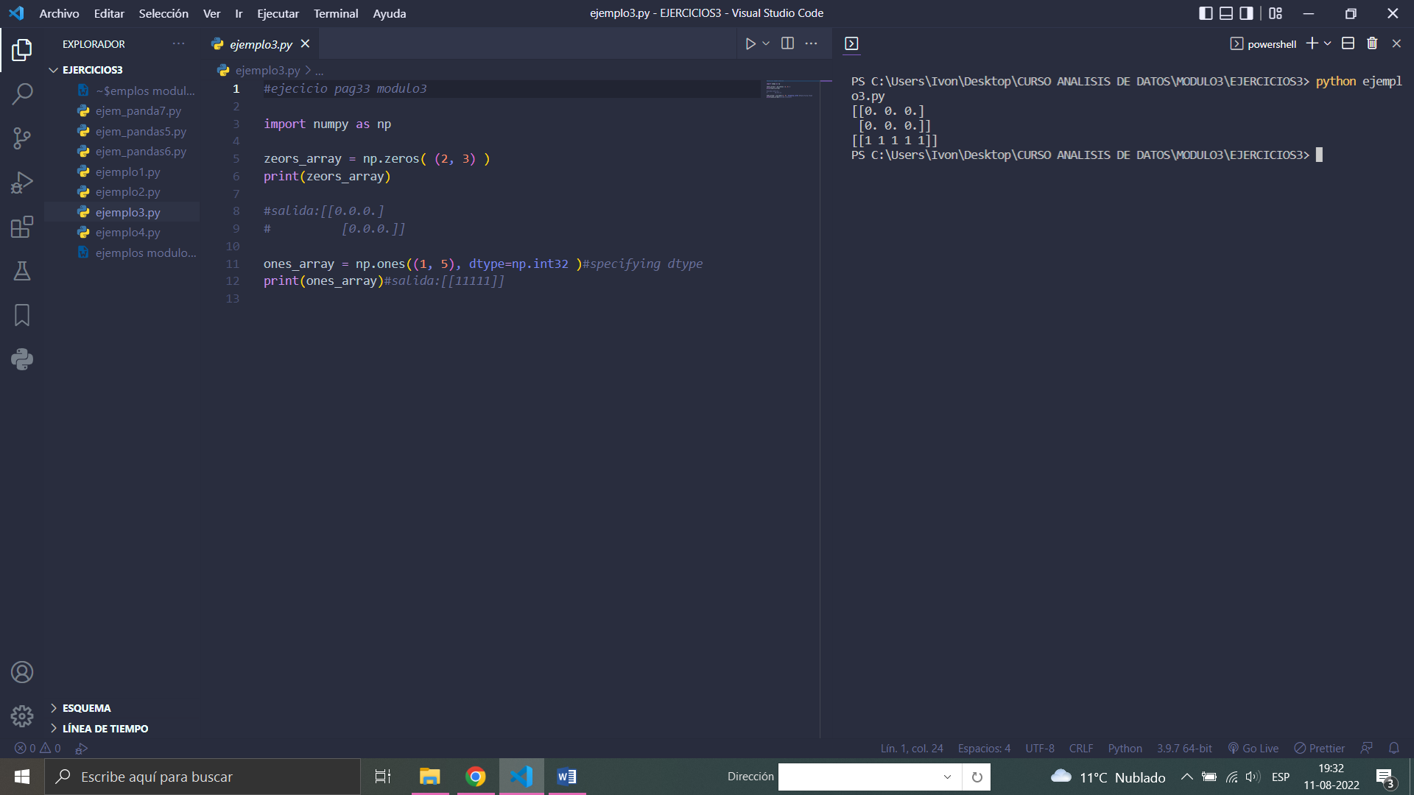

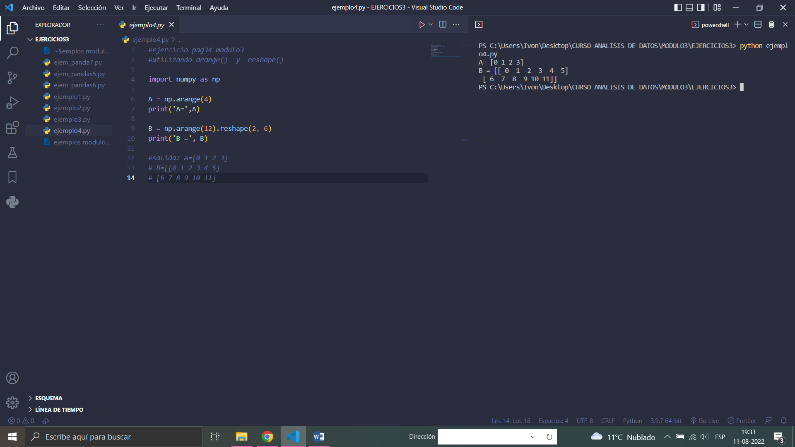

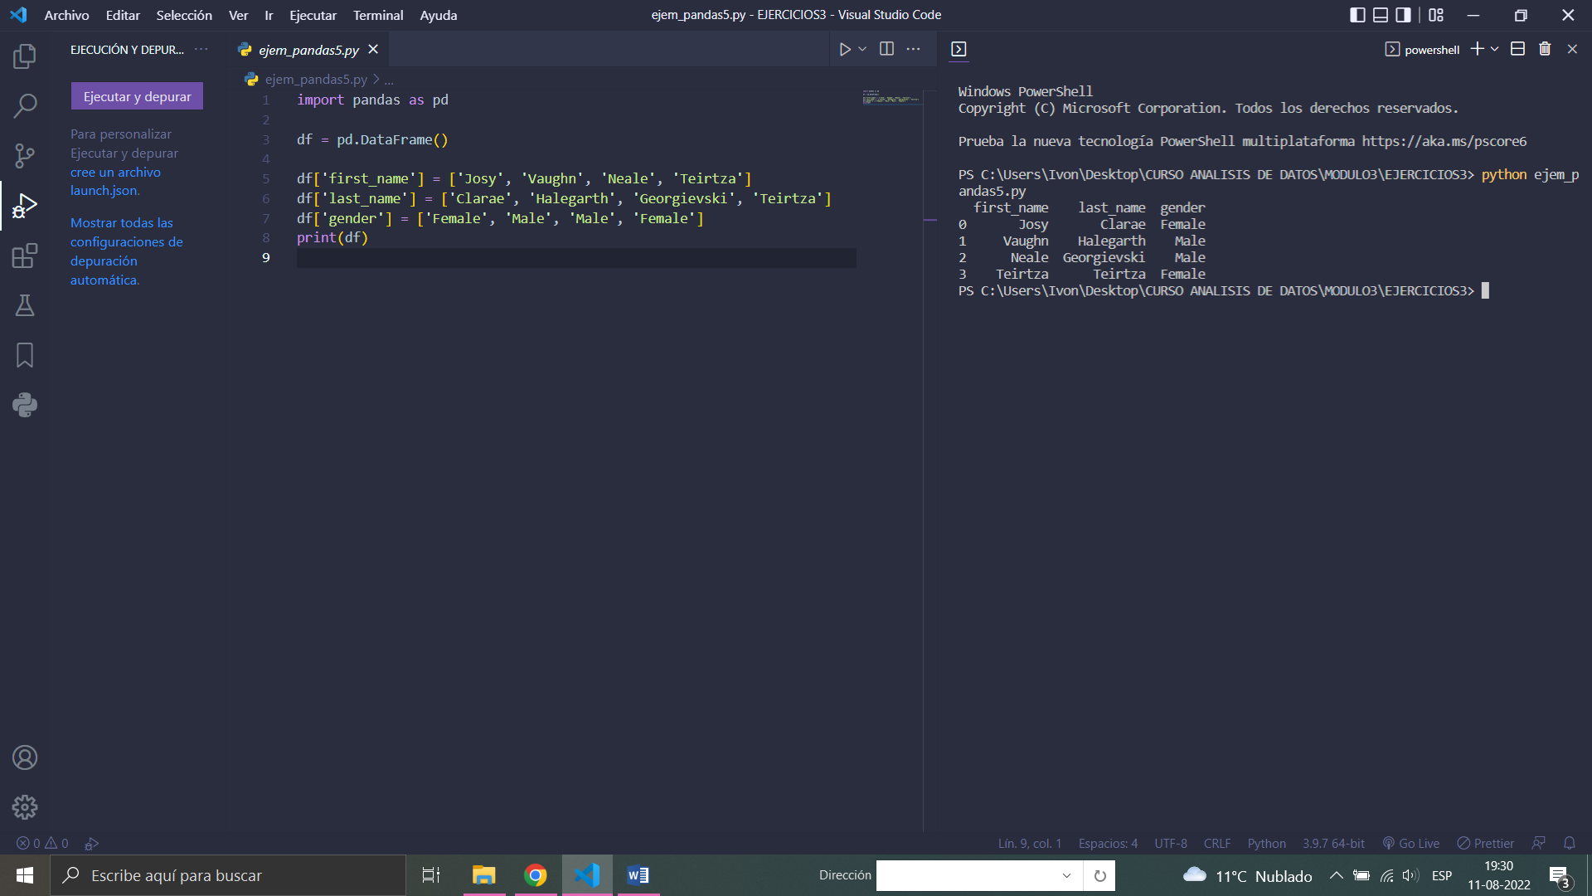

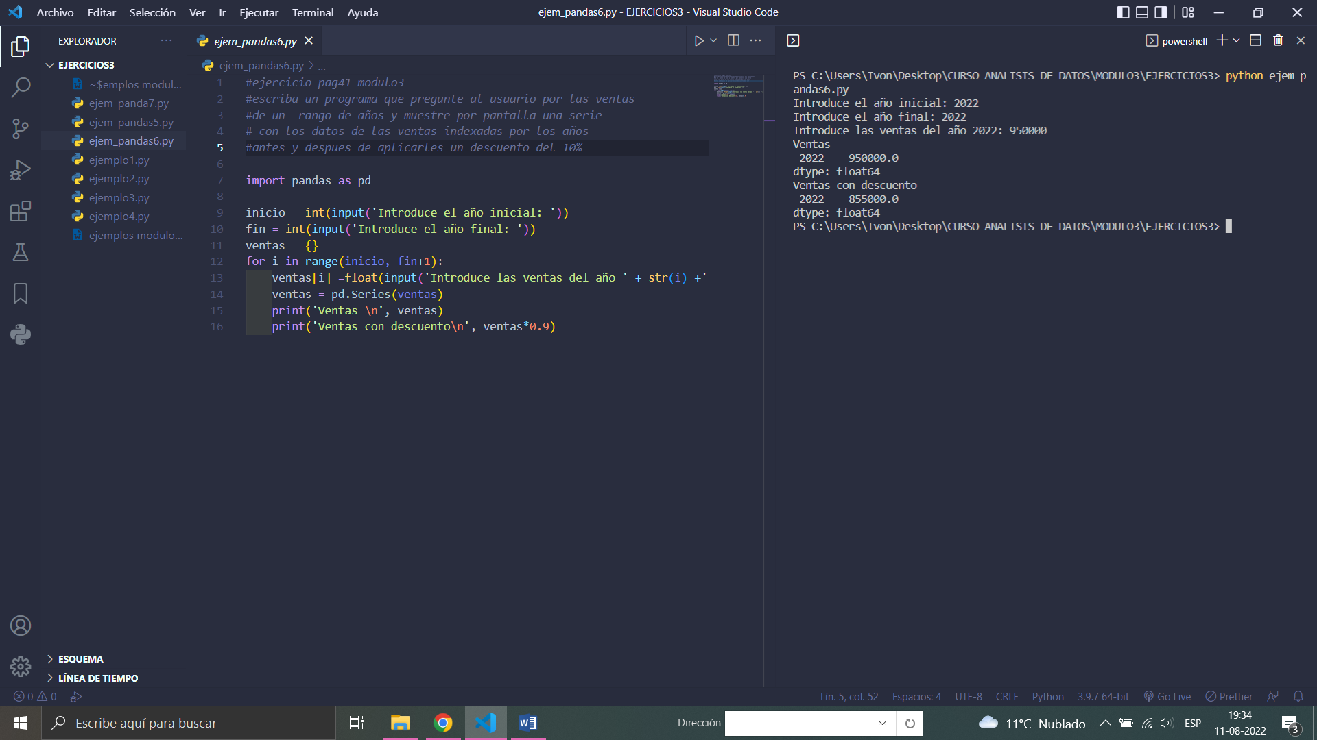

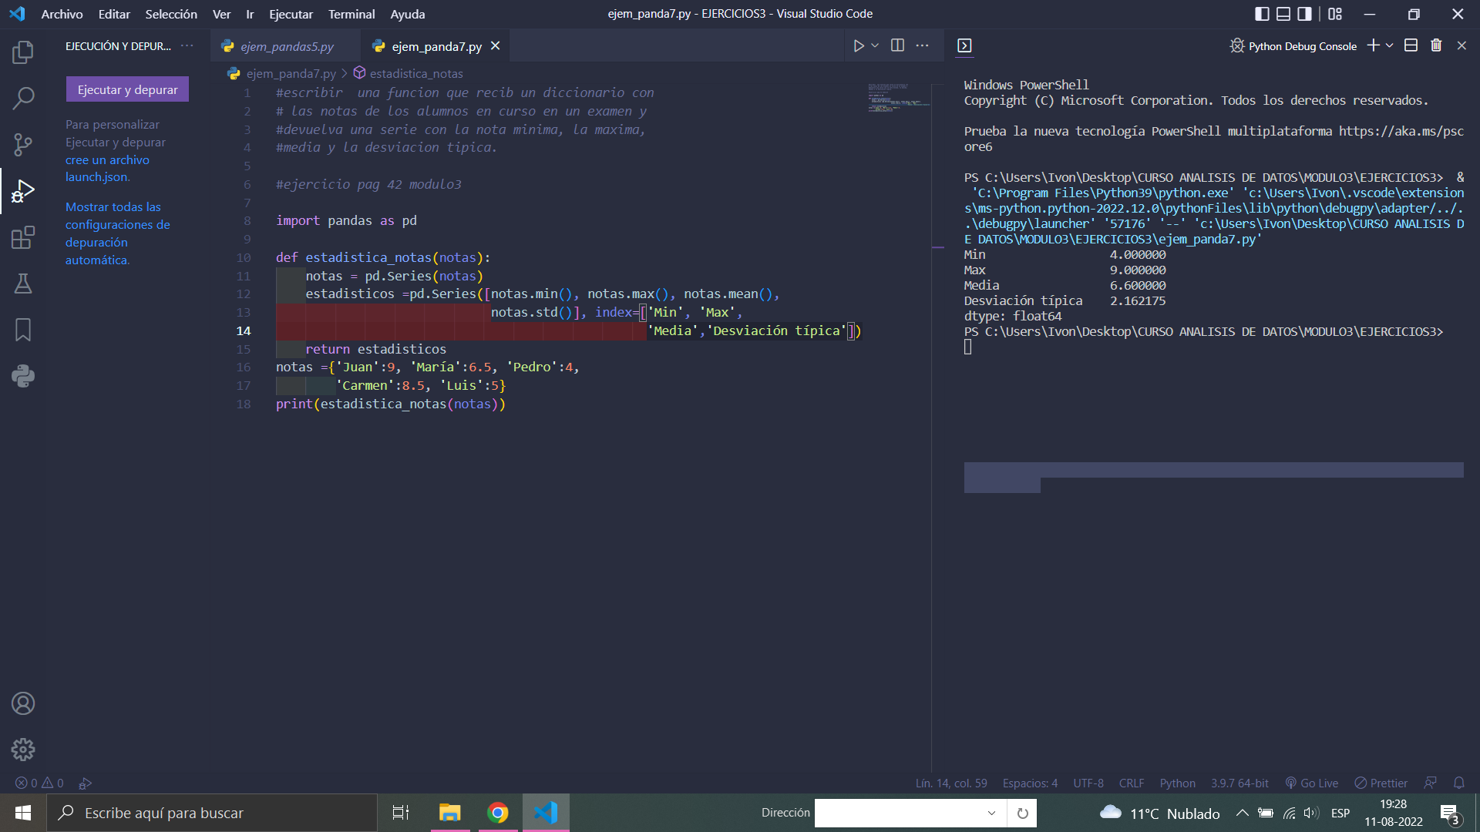

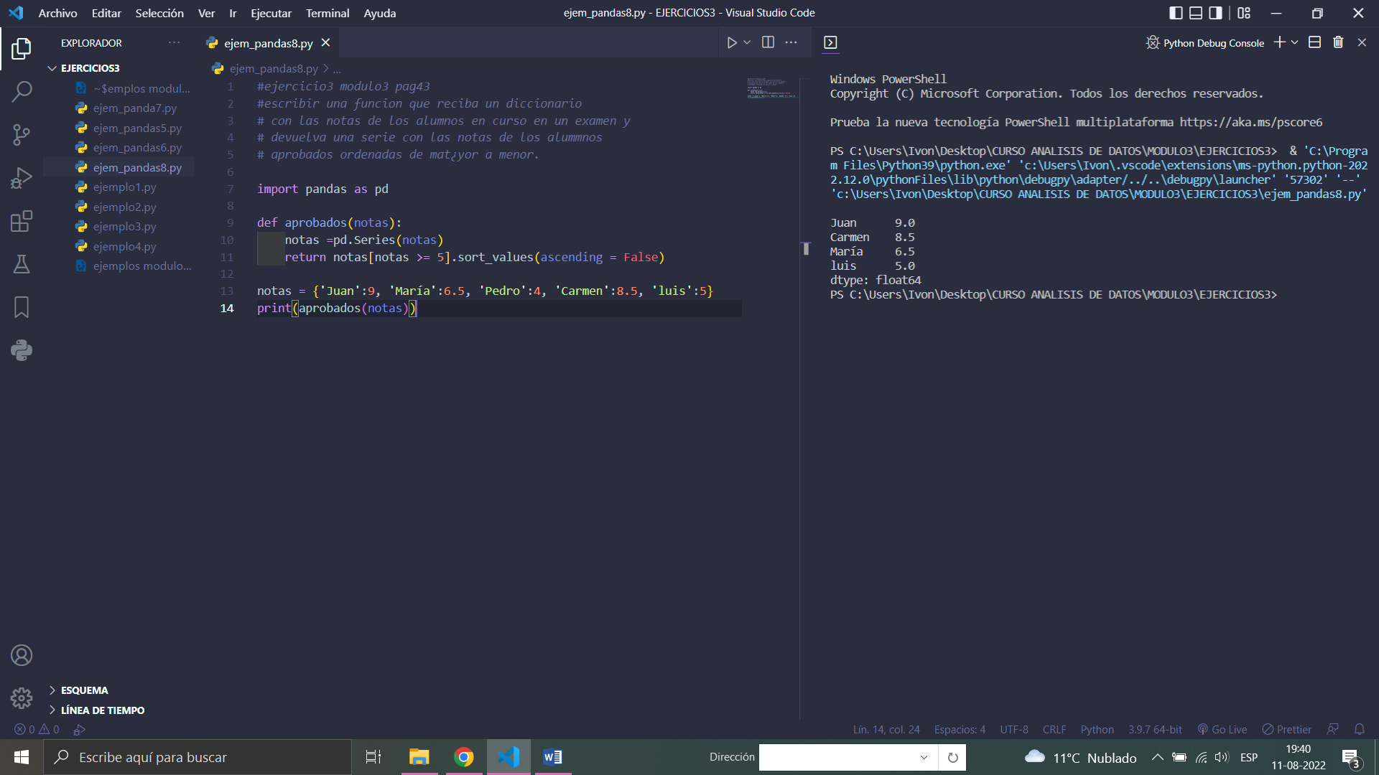

**LEYENDO ARCHIVOS CVS CON PYTHON**

# importamos el modulo CSV y despues abrimos nuestro archivo CSV como File.

#Definimos el objeto lector y usamos el metodo csv.reader

#para extraer los datos al objeto.

#iteramos sobre el objeto reader y recuperamos cada fila

#de nuestro datos.

#mostramos los datos leídos imprimiendo sus contenidos

#a la consola, tambien hemos especificado los parametros requeridos

# tales como: delimiter,quotechas y quoting

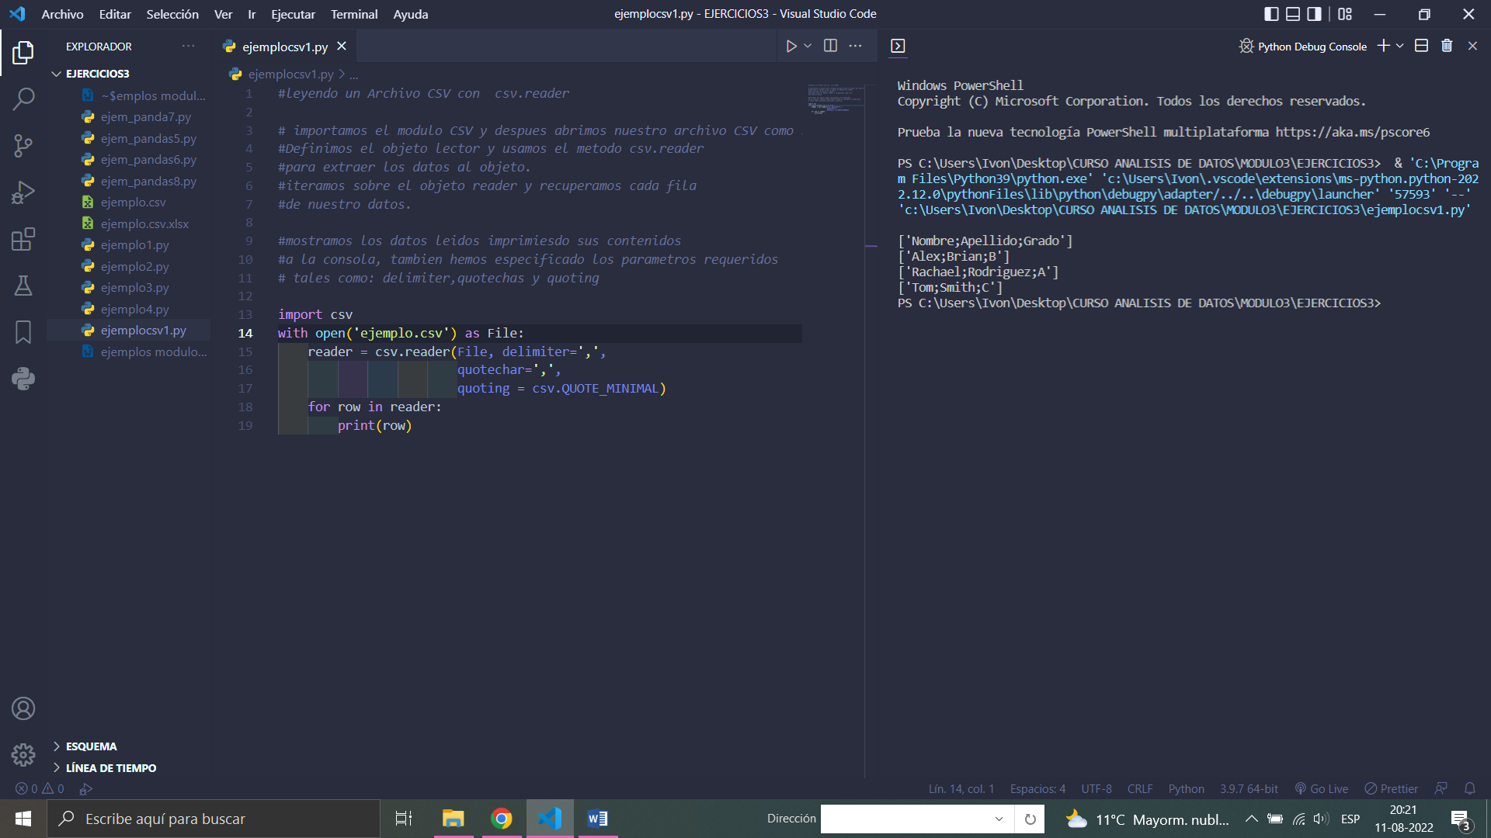

**Escribiendo a un archivo CSV usando CSV.WRITER**

Crea un archivo .csv (excel)

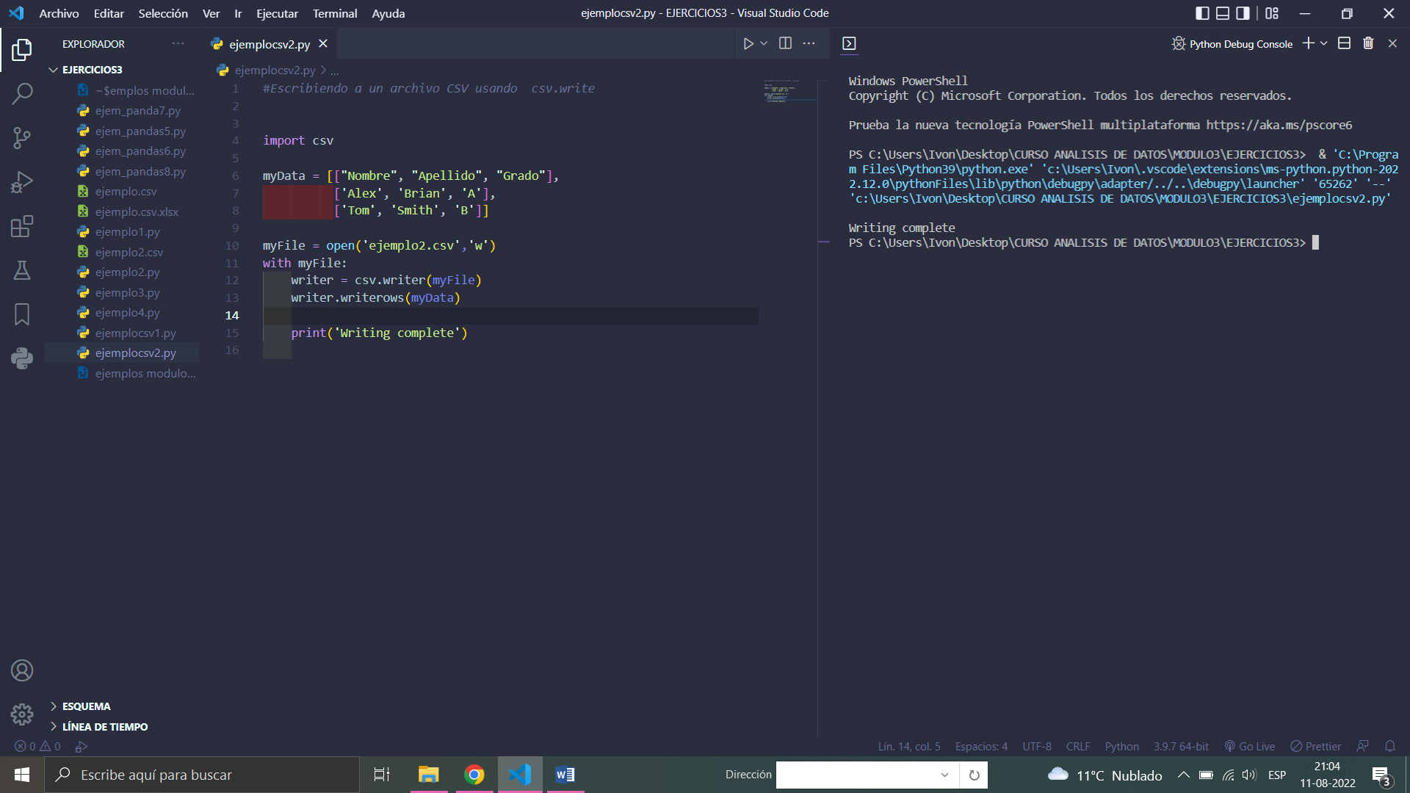

**Ejemplo #utilice un DataFrame pandas para guardar**

**# un array Numpy en un archivo CSV**

#guardamos la matriz en un dataframe pandas

#y luego convertiremos este dataframe en un archivo CSV

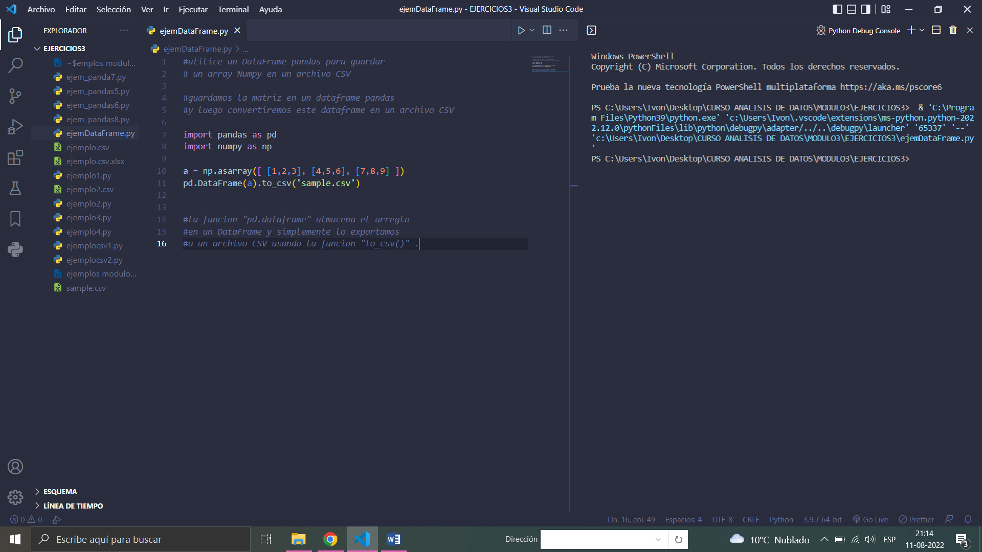

**GUARDADO DE ARCHIVO EXCEL EN PYTHON**

